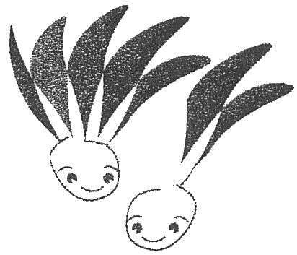
第１３回瑞穂町近郊バドミントン大会開催のご案内

瑞穂町バドミントン連盟では、第１３回瑞穂町近郊バドミントン大会を開催しますので、多数のご参加をお待ちしております。

記
日 時： 令和元年８月２５日（日） 午前９時３０分開始
場 所： 瑞穂中央体育館
１．種 目 一般男子（１部、２部、３部）、一般女子（１部、２部、３部）
※一般男子の部では性別問わず混合も可
1部(上級者クラス)、2部(中級者クラス)、3部(65歳以上・初級者クラス)
２．競技方法 ダブルスによるリーグ戦
３．競技規則 日本バドミントン協会規則による。ただし、２１ポイント３ゲームマッチ（ラリーポイント制）とする。
４．参加資格 瑞穂町在住、在学、在勤及び下記各連盟・協会登録会員とする。
ただし、下記各連盟・協会が認めた者も可とする。
（昭島、あきる野、青梅、奥多摩、羽村、日の出、福生、瑞穂）
５．参加費 １ペア３、０００円（大会当日に集めます）
６．参加申込 令和元年８月２１日（水）までに参加者名を記入の上、連盟事務局
西村（電話：042-557-0078、FAX:042-556-4061）まで
７．その他 競技中の事故については、責任を負いかねますので充分注意して下さい。できればスポーツ障害保険などの加入をお薦めします。
主催：瑞穂町バドミントン連盟
後援 特定非営利活動法人瑞穂町体育協会
ｷﾘﾄﾘｾﾝ

第１３回瑞穂町近郊バドミントン大会参加申込書
No | ふりがな 氏 名 | 所属・会社名 | 出場種目
１ |  |  | 一般男子 □１部 □２部 □３部  一般女子 □１部 □２部 □３部
２ |  |  | 一般男子 □１部 □２部 □３部  一般女子 □１部 □２部 □３部
注１）出場種目の□にレ印を付けて下さい。
注２）組み合わせにつきましては大会本部に一任させて下さい。

